**پاکستان سکول منامہ/ عیسیٰ ٹاؤن مملکت ِبحرین**

**آن لائن معاونت اورتعلمی موادبرائے تعلیمی سال 2020ءتا2021ء**

|  |  |  |
| --- | --- | --- |
| جماعت : ایل –کے-جی | مضمون ۔اردو | کتاب کانام۔اردو(گلاب) |
| سبق کانام:خطوط کی پہچان | صفحہ نمبر | پہلی سہ ماہی |

نقطہ اور خطوط کی پہچان (زبانی)

. نقطہ

عمودی خط

افقی خط

ترچھا

دائرہ

**پاکستان سکول منامہ/ عیسیٰ ٹاؤن مملکت ِبحرین**

**آن لائن معاونت اورتعلمی موادبرائے تعلیمی سال 2020ءتا2021ء**

|  |  |  |
| --- | --- | --- |
| جماعت : ایل –کے-جی | مضمون ۔اردو | کتاب کانام۔اردو(گلاب) |
| سبق کانام:خطوط کی پہچان | صفحہ نمبر | پہلی سہ ماہی |

نقطوں کی مشق کریں:

  

عمودی خط کی مشق کریں:

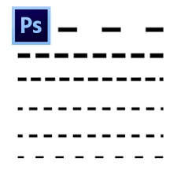 

افقی خط کی مشق کریں:-

   

ترچھا کی مشق کریں:-

   

دائرہ کی مشق کریں اور رنگ بھریں:-

  

 